Matefins aux pommes

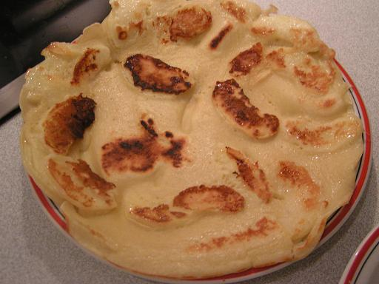

Ingrédients (pour 2 matefins) :
- 125 g de farine
- 10 g de sucre
- 2 oeufs
- 150 ml de lait
- 25 ml d'huile
- 2 pommes
Préparation
Mettre la farine et le sucre dans un saladier. Casser les oeufs et mélanger.
Ajouter progressivement le lait et l'huile jusqu'à l'obtention d'une pâte bien lisse.
Peler et couper les pommes en lamelles et les mettre dans la pâte.
Faire chauffer une crêpière avec un peu d'huile. Lorsque l'huile est bien chaude, verser la moitié de la pâte et bien répartir les lamelles de pommes.
Faire cuire puis retourner le matefin pour le faire cuire de l'autre côté en couvrant avec un couvercle.
Ne pas mettre le feu trop fort, car il faut que la pomme cuise sans que la pâte brûle.
Déguster tiède. On peut saupoudrer de sucre si on est gourmand...

